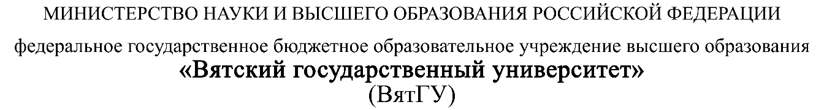
Колледж ВятГУ

ОТЧЕТ
ПО ПРАКТИЧЕСКОЙ РАБОТЕ №4
«Анализ предметной области. Обзор аналогов»
«УП.05 Проектирование и разработка информационных систем»

Выполнил: студент учебной группы
ИСПк-203-52-00
Пестов С. И.

Преподаватель:
Самоделкин П. А.

Киров
2026
Цель работы – описать правила игры или основные функции программного продукта, сделать обзор аналогичных программ.
Задание:
- Описать правила игры.
- Описать возможности пользователя.
- Сделать обзор аналогов.
- Сдать отчет преподавателю. Для оформления используйте стандарты: государственный стандарт ГОСТ 7.32–2017 и стандарт предприятия СТП ВятГУ 101–2004 (он хоть и устаревший, но всё еще действующий).

Результаты выполнения задания
Анаграммные игры – это жанр словесных головоломок, относящийся к интеллектуальным пазлам. Цель игры состоит в том, чтобы из предложенного набора букв составлять правильные осмысленные слова. Игрок получает буквы и должен как можно быстрее составить из них как можно больше слов. Сложность постепенно увеличивается за счёт большего количества букв и уменьшения времени на ответ.
Анаграммные игры стали популярны благодаря предельно простой механике, возможности многократного прохождения, тренировки словарного запаса.
Целевая аудитория – взрослые от 18 до 55 лет, любители головоломок и интеллектуальных игр. Игра подходит для широкой аудитории, поскольку не требует долгого обучения и будет интересна как новичкам, так и опытным игрокам.
Прежде чем приступить к разработке, проанализируем аналоги анаграммных игр. Это поможет определить конкурентные преимущества и возможные улучшения нашей игры.

Аналог №1
Anagram Wizard – это оригинальная версия игры. Была разработана Callum Anderson на HTML5 для браузера. Платформа: веб-браузер.

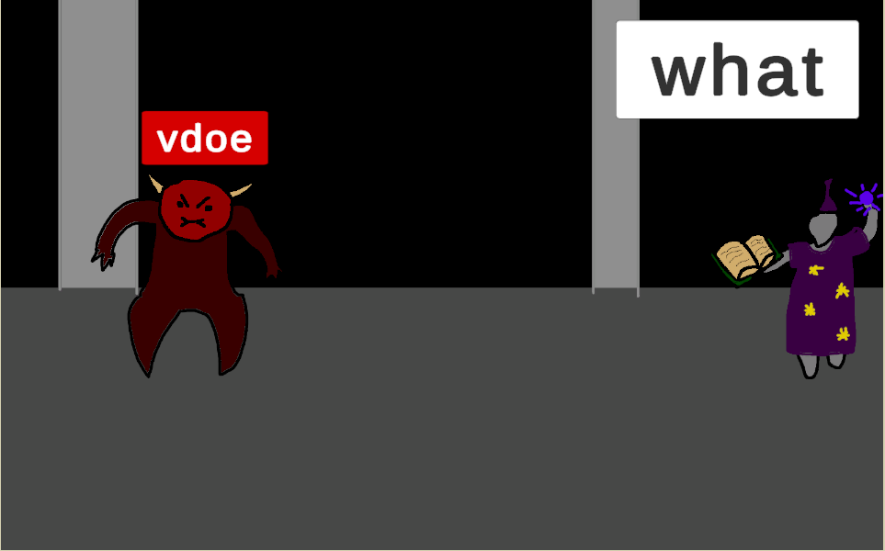
Рисунок 1 – Скриншот интерфейса игры Anagram Wizard
Преимущества:
- Требует ввод анаграмм для победы над монстрами;
- Работает в браузере без установки;
- Простой ввод через текстовое поле.
Недостатки:
- Словарь содержит только 3 слова;
- Нет уровней или прогресса;
- Интерфейс - одно текстовое поле без графики.

Аналог №2
8 Letter Jumble – это мобильная игра для Android. Геймплей основан на генерации анаграмм из 8 букв с уровнями. Платформы: Android.

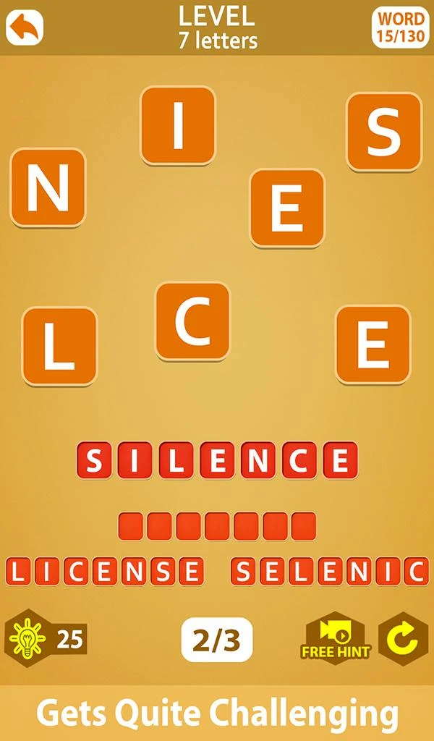
Рисунок 2 – Скриншот интерфейса игры 8 Letter Jumble
Преимущества:
- Генерирует анаграммы из 8 букв
- Оффлайн режим
- Уровни с поиском слов
Недостатки:
- Не принимает многие реальные слова
- Застревает на уровнях без решения
- Грамматические ошибки в тексте

Аналог №3
Word Games – это мобильная игра для Android. Использует перетаскивание букв для составления слов по категориям. Платформы: Android.
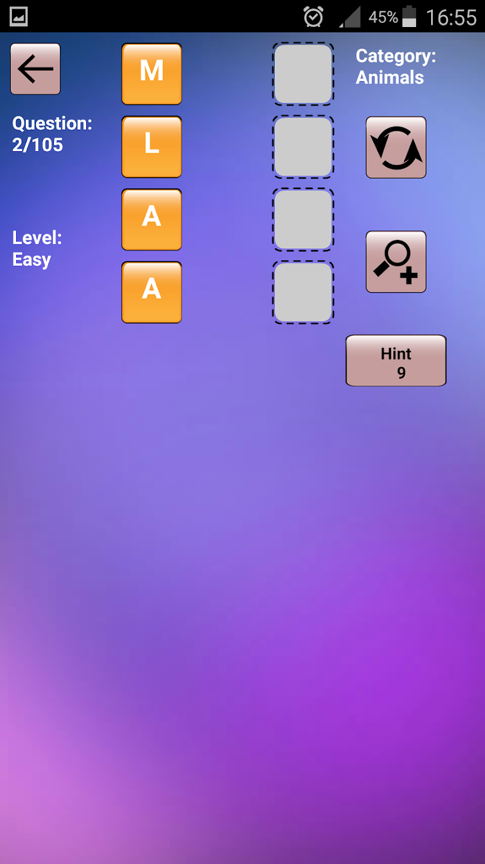
Рисунок 3 – Скриншот интерфейса игры Word Games
Преимущества:
- Доступно на турецком и английском
- Показывает категории для слов
- Перетаскивание букв для составления
Недостатки:
- Опечатки и неверные слова в словаре
- Неправильные определения
- Нет перемешивания букв

В результате анализа аналогов сформировалось примерное представление, видение конечного продукта, который должен содержать: меню игры, разнообразные уровни анаграмм, индикацию прогресса, подсказки и отсутствие навязчивой рекламы. Необходимо также реализовать поддержку русского языка и возможность покупки скинов или дополнительных уровней за заработанные в игре монеты. Особое внимание требуется уделить точному большому словарю без ошибок, удобному интерфейсу с графикой и анимациями, полным уровням без застреваний, регулярным обновлениям, отсутствию ошибок в текстах и определениях.
Выводы по работе
В ходе выполнения практической работы был проведен анализ предметной области анаграммных головоломок: изучена история развития жанра, сформулированы правила игры и определены возможности пользователя, а обзор трёх существующих аналогов позволил выявить их ключевые недостатки: ограниченный словарь, отсутствие прогрессии, ошибки в словаре и примитивный интерфейс, на основе которых сформированы требования к будущей разработке, включающие качественный словарь русского языка, интуитивно понятный интерфейс и систему постепенного усложнения уровней, что позволяет считать задачи работы выполненными, а полученные результаты – готовой основой для составления технического задания на игру Анаграммы.

Список использованных источников
1. Anagram Wizard – игра для браузера [Электронный ресурс]. – URL: https://bothers-mcbitey.itch.io/anagram-wizard-terrible-games-made-fast (дата обращения: 06.03.2026).
2. 8 Letter Jumble – приложение для Android [Электронный ресурс]. – URL: https://play.google.com/store/apps/details?id=com.rollingpanda.anagram.wordsearch.word.cookies (дата обращения: 06.03.2026).
3. Word Games – приложение для Android [Электронный ресурс]. – URL: https://play.google.com/store/apps/details?id=air.emorgames.anagram (дата обращения: 06.03.2026).

«Anagram Wizard»: страница приложения // Itch.io. – URL: https://bothers-mcbitey.itch.io/anagram-wizard-terrible-games-made-fast (дата обращения: 24.02.2026).
«8 Letter Jumble»: страница приложения // Google Play. – URL: https://play.google.com/store/apps/details?id=com.rollingpanda.anagram.wordsearch.word.cookies (дата обращения: 04.04.2026).
«Anagram - Word Games»: страница приложения // Google Play. – URL: https://play.google.com/store/apps/details?id=air.emorgames.anagram (дата обращения: 04.04.2026).

